অনলাইনে ফি পরিশোধের ধাপসমূহ

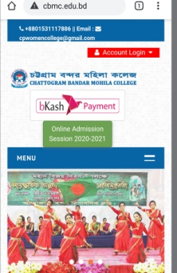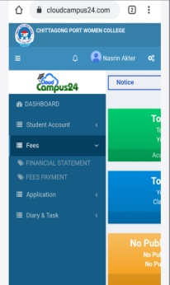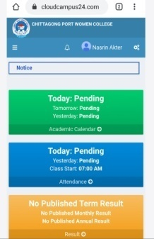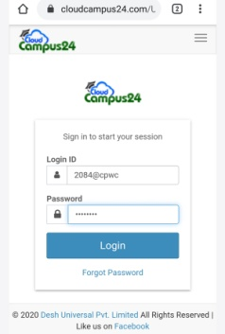

এই ওয়েব সাইটে প্রবেশ করুন। SMS হতে প্রাপ্ত Fess মেনুতে ক্লিক করুন

লগইন আইডি,

এখানে ক্লিক করুন। পাসওয়ার্ড দিয়ে লগ-ইন করুন।

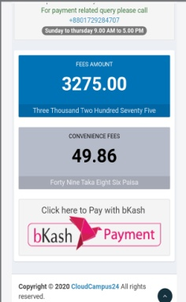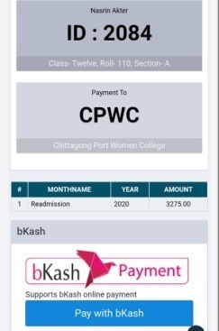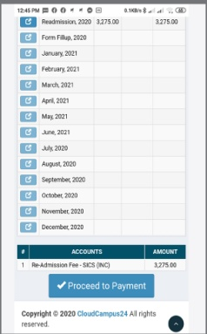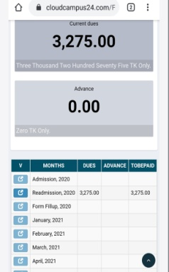 01 02 03 04

সর্বমোট পরিশোধ যোগ্য স্ক্রুল করে নিচের মোট প্রদেয় টাকা

টাকা প্রদর্শিত হবে। Proced to payment-এ বিকাশ চার্জ

ক্লিক করুন। এখানে ক্লিক করুন। সম্পূর্ণ ফি

পরিশোধ করতে এখানে ক্লিক করুন

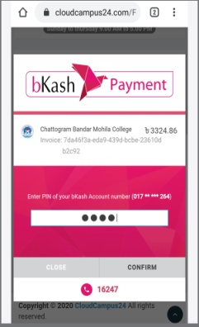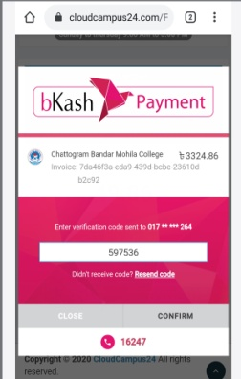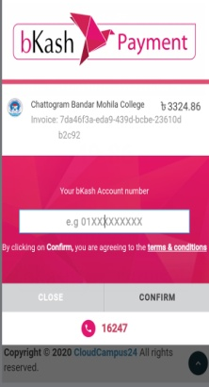 05 06 07 08

আপনার বিকাশ নাম্বার দিন। Verify করতে Code লিখুন।

বিকাশ পিন নম্বর দিন।

Confirm-এ ক্লিক করুন। Confirm-এ ক্লিক করুন। Confirm-এ ক্লিক করুন।

